Промежуточная тестовая работа

ИНСТРУКЦИЯ ДЛЯ УЧАЩИХСЯ

На выполнение работы отводится 40 минут.

В работе тебе встретятся разные задания. Обрати внимание: иногда в заданиях с выбором ответа правильный ответ только один, а иногда правильных ответов несколько. Внимательно читай задания!

В некоторых заданиях потребуется записать только полученный краткий ответ в виде числа или слов в специально отведённом для этого месте.

В работе будут задания, в которых надо записать решение или краткий ответ и объяснение этого ответа.

Одни задания покажутся тебе лёгкими, другие - трудными. Если ты не знаешь, как выполнить задание, пропусти его и переходи к следующему. Если останется время, ты можешь ещё раз попробовать выполнить пропущенные задания.

Если ты ошибся и хочешь исправить свой ответ, то зачеркни его и обведи или запиши тот ответ, который считаешь верным.

Желаем успеха!

2022/2023 учебный год

Школа Класс

Фамилия, имя

фамилия, имя учащегося

Прочитай текст и выполни задания.

Библиотека под ногами

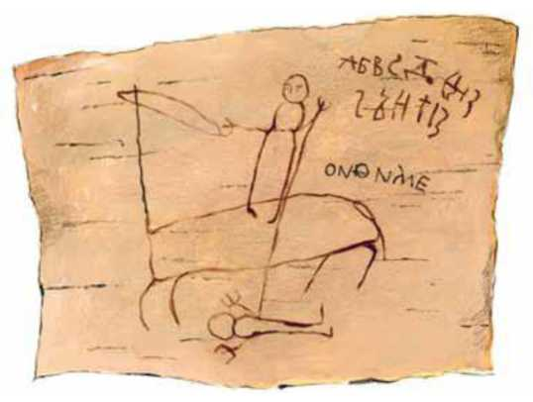Летом 1951 года в старинном городе Великом Новгороде недалеко от реки Волхов огородили несколько участков и начали копать землю. Но работали здесь не строители, не ремонтники, а археологи. Это учёные, изучающие прошлое по предметам, которые остались от жизни древних людей.

В местах, где долго жили люди, таких предметов в почве набирается много. Слой земли, который хранит следы жизни человека, нарастает примерно по одному сантиметру в год, и называют его культурным слоем. В Новгороде он очень толстый - восемь метров, больше двухэтажного дома! Ведь Новгород на триста лет старше Москвы. В Древней Руси это был богатый торговый город, его даже называли «Господин Великий Новгород», ему почти весь русский Север подчинялся. Вот где культурный слой-то накопился! Только копай да ищи!

И археологи начали искать. Раскопали остатки деревянных мостовых, деревянного водопровода. Выяснили, что большинство жителей ходило не в лаптях[1], как в других местах Руси, а в кожаной обуви. На тысячу кожаных ботинок откопали только пару лаптей.

А 26 июля 1951 года археологам попался свиток берёзовой коры (берёсты) с нацарапанными буквами. И таких записок на коре (их назвали берестяными грамотами) оказалось много! Почва в Новгороде очень сырая, и поэтому попавшие в неё предметы не разрушаются, как в других местах.

Историки были потрясены. Они-то думали, что в Древней Руси грамотными были только князья да священники. А грамоты показали, что писать в Новгороде умели все! На грамоте, найденной 13 июля 1956 года, например, обнаружился рисунок мальчика. Он изобразил себя на конес копьём, под ногами коня нарисовал поражённого врага и подписался: «Онфим». Было Онфиму лет семь и жил он примерно 700 лет тому назад.

Если в Новгороде умели читать и писать, значит, все с детства учились в школе? Действительно, уже в одиннадцатом веке при главном храме города работала школа на триста учеников. Наверняка были и другие. Учились в них ребята с семи лет.

Но берестяных грамот со школьными упражнениями попалось очень мало. На чём же дети учились писать? И чем вообще писали на берёсте?

Археологи ответили и на эти вопросы. Они нашли дощечки размером с тетрадный лист, у которых середина была углублена, а по краям имелся небольшой бортик. Оказывается, в середину таких дощечек наливали воск и разравнивали его лопаточкой из кости или металла. У лопаточки была длинная ручка с острым концом. Воск застывал, и острым концом ручки ребята царапали на нём буквы и цифры. Когда нужно было написать что- нибудь другое, воск опять разравнивали лопаточкой (как вы сейчас стираете тряпкой мел с доски) и писали снова. Дощечка с воском называлась цера, а лопаточка с острым концом называлась писало. Вот этими-то писалами взрослые и дети царапали тексты на берестяных грамотах. На берёсте писать труднее, чем на воске, и в школе это был второй этап обучения.

И знаете, писали новгородцы без ошибок: в берестяных грамотах их почти нет. Грамотеи! Вот до чего археологи докопались!

По книге Р. Алдониной

1. О чём в основном рассказывается в этом тексте? Обведи номер выбранного ответа.
2. О том, как археологи ведут раскопки.
3. О том, как были устроены школы в древнем Новгороде.
4. О том, какое открытие сделали археологи в Великом Новгороде.
5. О том, почему Новгороду подчинялся почти весь русский Север.
6. Как учёные узнали имя мальчика, который рисовал на берёсте?
7. В каком веке жил мальчик Онфим? Посчитай и запиши ответ. В…….веке.
8. Почему письмо на берёсте было вторым, а не первым этапом обучения в школах древнего Новгорода?
9. На чём учились писать школьники древнего Новгорода на первом этапе обучения?
10. В тексте сказано, что при раскопках в Великом Новгороде было найдено много кожаной обуви и мало лаптей. О чём это говорит? Обведи номер выбранного ответа.
11. Великий Новгород не торговал с другими русскими городами.
12. Жители Великого Новгорода были людьми небедными.
13. В Великом Новгороде всегда была плохая погода.
14. В Великий Новгород приезжало много иностранцев.
15. Почему учёные стали искать древнерусскую переписку именно в Великом Новгороде? Приведи не менее двух причин.

2)

предметов

8. В тексте тебе встретились слова и выражения, которые ты, возможно, раньше не встречал, но их значение из текста вполне понятно.

Для каждого слова (выражения) из первого столбца найди верное толкование его значения из второго столбца, обозначенное цифрой.

|  |  |  |  |  |
| --- | --- | --- | --- | --- |
|  | СЛОВО |  | ТОЛКОВАНИЕ СЛОВА | |
| А) | культурный слой | 1) | слой земли, сорняков | очищенный от мусора и |
| Б) | археологи | 2) | слой земли | с остатками древних |

1. учёные, которые изучают прошлое по событиям, описанным в летописях
2. учёные, которые изучают прошлое по найденным в земле предметам

Ответ: А - Б -

1. Из чего плели лапти в Древней Руси?
2. Какое утверждение соответствует содержанию текста? Обведи номер выбранного ответа.
3. Грамоту с рисунком мальчика Онфима нашли 26 июля 1951 года.
4. В древнем Новгороде дети начинали учиться позже, чем сейчас.
5. Великий Новгород был основан раньше Москвы.
6. Великий Новгород - древний южнорусский город.
7. 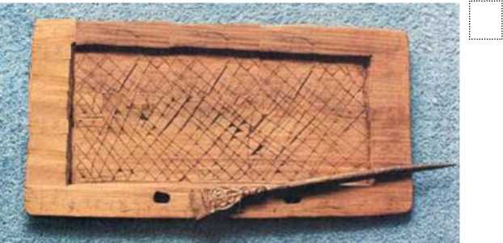На фотографии два предмета из древнего Новгорода, о которых ты прочитал в тексте. Как они называются?

1)

2)

1. Как можно объяснить выражение «до чего докопались» в предложении «Вот до чего археологи докопались!»? Обведи номера двух возможных ответов.
2. Вот до каких глубоких слоёв довели раскопки!
3. Вот какие археологи настойчивые!
4. Вот что археологи выяснили!
5. До чего же медленно археологи работали!
6. На разной глубине археологи обнаружили несколько обрывков берестяных грамот. Как узнать, какая грамота более древняя?
7. Прочитай данный ниже отрывок из доклада по истории. Что в нём нужно исправить? Подчеркни ошибки в тексте и запиши ниже исправленные предложения.

«Письменность возникла на Руси более тысячи лет назад. Но грамотными были только правители города, священники и богатые горожане. Простые люди грамоту не знали».

1. Лопаточки-писала находят во многих русских городах, а берестяные грамоты - в основном в Великом Новгороде. Саша сделал вывод: «Значит, в других городах обычные жители писать и читать не умели». Оля не согласилась: «Нет, возможно, берестяных грамот там не нашли по другим причинам».

С кем из ребят ты согласишься? Отметь знаком 0 один ответ и обоснуй его.

* с Сашей
* с Олей

Обоснование ответа.

1. Лапти похожи на глубокие тапочки, их плетут из лыка - тонкого внутреннего слоя липовой коры.